Good Practice: Johannes-Still-Schule (Sonderpädagogisches Förderzentrum Eggenfelden)
Thema | Aufgaben teilen – Verantwortung teilen:  Organisation eines gemeinsamen Frühstücks für die Klassen der Mittel- und Oberstufe
Kurzbeschreibung | Schülerinnen und Schüler bereiten ein Frühstück für weitere Klassen vor. Die Besonderheit des Projekts besteht in der selbständigen Durchführung mit einer streng hierarchischen Aufgabenverteilung.
Lehrkraft  Schuljahr | Simon Schwarzenbeck, Zweitkraft Sandra Strohhuber (Differenzierungskraft), Zweitkraft während der Durchführung des Frühstücks: Manuela Bachhammer (Differenzierungskraft)  Schuljahr 2021/22
Ziele/Kompetenzen | Grundlegende Kompetenzen im Handlungsfeld Ernährung  Die Schülerinnen und Schüler  - erkennen, dass gesundes Essen weit mehr ist als nur Nahrungsaufnahme  Grundlegende Kompetenzen im Handlungsfeld Haushaltsführung  Die Schülerinnen und Schüler  - verstehen Feste als Höhepunkte im menschlichen Leben  - bewältigen anfallende Arbeiten aus den verschiedenen Aufgabenbereichen des Haushalts  Grundlegende Kompetenzen im Handlungsfeld Selbstbestimmtes Verbraucherverhalten  Die Schülerinnen und Schüler  - kennen die Grundlagen einer reflektierten Konsumentscheidung (z. B. Qualitäts- und Sicherheitskriterien, Preisbildung, Produktionsmethoden und Produktionswege von Waren und Dienstleistungen)  - können die finanziellen Aufgaben im Alltag bewältigen, indem sie Gewinnung, Verwaltung und Verwendung finanzieller Mittel in Einklang halten  Grundlegende Kompetenzen im Handlungsfeld Selbstkompetenz/ Sozialkompetenz  Die Schülerinnen und Schüler  - schätzen sich hinsichtlich der Aufgaben- und Verantwortungsbereiche realistisch ein und teilen sich eigenständig einem Aufgabenbereich zu  - erkennen den Nutzen aufgabenteiliger Arbeitsweisen hinsichtlich der Produktivität und Effizienz von Arbeitsprossen
Zielgruppe | Mittel- und Oberstufe
Zeit/Vorbereitung | - Planung und Vorbereitung: 6 Doppelstunden innerhalb von 2 Wochen  - Durchführung: 1 Schultag
Projektablauf | Ein wichtiges Grundprinzip des Projektes war eine möglichst selbstständige  Durchführung von diesem durch die Klasse. Daher gab es eine hierarchische  Aufgabenverteilung:  Hatten die Schülerinnen und Schüler Fragen zu ihren Aufgaben, war die Antwort als Lehrkraft während des Projekts stets:  Hast du den Capo bereits gefragt?  Die verschiedenen Abteilungen hatten unterschiedliche Aufgaben in den drei Phasen Planung, Vorbereitung und Durchführung.  Abtei-lung Planung Vorbereitung Vorbereitung am Frühstückstag Durchführung  Essen - Planung der Speisen und Getränke, die angeboten werden sollten - Überlegung der Preise und Mengen - Erstellen der Bestellscheine inklusive Preisliste - Auswertung der Bestell-scheine - Erstellen der Coupons - Erstellen einer Einkaufsliste - Einkauf und Lagerung in der Schule - Zubereitung der Speisen - Alle Schülerinnen und Schüler stehen an einer Essens-station und übergeben den Jugendlichen die jeweilige Speise oder die Getränke  Orga - Zählen der möglichen Teilnehmen-den - Erstellen eines Plans, wie die Aula bestuhlt wird und wo die Essens-ausgabe stattfindet - Sichtung der Teller, Tassen und des Bestecks, das benutzt werden kann - Sichtung der Biertische und Bierbänke - Aufstellen der Bier-bänke und Biertische - Vorbereitung der Essens-ausgabe - Vorbereitung der Teller, Tassen, Gläser und des Bestecks  Deko - Erstellen eines Plakats, welches die Schüler auf das Frühstück aufmerksam macht - Überlegungen zur möglichen Dekoration der Tische - Überlegungen zur Gestaltung der Aula - Basteln und Erstellen der Dekoelemente - Gestalten der Tische und der Aula  Chef - Sichten und Absegnen der Ideen - Gemeinsame Besprechun-gen mit den Abteilungslei-tungen - Verteilen der Plakate in den Klassen - Bewerben des Frühstücks - Verteilen der Bestellzettel - Bewahren der Übersicht - Bei Bedarf Zuteilung alternativer Aufgaben an die Lernenden  Verschiedene Arbeitsschritte, die am PC erledigt wurden.
Fotos | 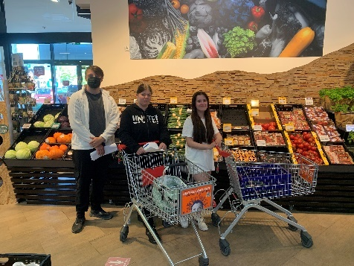  Abteilung Deko  gestaltet die Aula  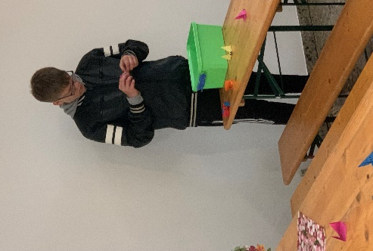  Abteilung Essen beim Einkauf  Abteilung Orga bereitet die Tische und die Essensausgabe vor  Das Frühstück beginnt und die Schüler und Lehrkräfte holen sich ihr Essen

